Приложение

УТВЕРЖДЕН
распоряжением Главы
муниципального образования
"Город Архангельск"
от 26.08.2020 № 2936р

ПРОЕКТ
планировки территории муниципального образования
"Город Архангельск" в границах ул. Силикатчиков
и ул. Устьянской площадью 14,9387 га

Введение

Проект планировки территории муниципального образования "Город Архангельск" в границах ул. Силикатчиков и ул. Устьянской площадью 14,9387 га разработан проектной организацией ООО "АКСК" г. Архангельск.
Заказчик проекта – Полозов А.С.
Основанием для разработки проекта являются:
распоряжение Главы муниципального образования "Город Архангельск" от 29.10.2019 № 3807р;
техническое задание на проектирование, утвержденное распоряжением Главы муниципального образования "Город Архангельск" от 29.10.2019
№ 3807р.
Проект выполнен в соответствии с Градостроительным кодексом Российской Федерации, Земельным кодексом Российской Федерации, СП 42.13330.2016 "Свод правил. Градостроительство. Планировка и застройка городских и сельских поселений. Актуализированная редакция СНиП 2.07.01-89*", СНиП 11-04-2003 "Инструкция о порядке разработки, согласования, экспертизы и утверждения градостроительной документации", Генерального плана муниципального образования "Город Архангельск", Правилами землепользования и застройки муниципального образования "Город Архангельск".
В проекте учитываются основные положения Генерального плана муниципального образования "Город Архангельск" (с изменениями); Правил землепользования и застройки муниципального образования "Город Архангельск" (с изменениями и дополнениями); положения проекта планировки Жаровихинского района муниципального образования "Город Архангельск".
Целью разработки проекта является:
обеспечение устойчивого развития территории, выделение элементов планировочной структуры, установление границ земельных участков, предназначенных для строительства и размещения объектов;
размещение объекта капитального строительства "Магазин" в зоне малоэтажных многоквартирных и среднеэтажных жилых домов (Ж-7).
Очередность в данном проекте принята следующая:
I очередь строительства - 2023 год.
расчетный срок строительства - 2030 год.

Климатические данные и местоположение района строительства
Климатические данные:
Район строительства - г. Архангельск;
Климатические условия - район IIA;
Расчетная зимняя температура наружного воздуха -33 ⁰С;
Снеговой район – IV;
Расчетное значение веса снегового покрова - 2,4 кПа (240кг / кв.м);
Ветровой район – II;
Нормативное значение ветрового давления - 0,30 кПа (30 кг / кв.м);
Зона влажности – влажная.
Рассматриваемый район в границах проекта планировки входит в состав многофункционального планировочного Жаровихинского района.
Планировочная концепция и функциональное зонирование района в границах территории проектирования определены на основе положения проекта планировки Жаровихинского района муниципального образования "Город Архангельск", утвержденного распоряжением мэра города Архангельска от 24.02.2015 № 463р (с изменениями), сложившегося использования территории и исходя из специфики положения планировочного положения района.
Проектом планировки определены следующие приоритетные мероприятия по развитию территории:
увеличение общественной застройки для размещения объектов обслуживания населения;
создание комфортных условий для проживания населения;
благоустройство территории;
развитие внутриквартальных транспортных связей.
Рассматриваемая территория относительно удалена от зоны центра города, расположена в восточной части планировочного Жаровихинского района.
Территория проекта планировки граничит со следующими транспортными магистралями городского значения:
с южной стороны - ул. Устьянская;
с западной стороны - ул. Силикатчиков.
Улица Устьянская имеет непосредственный выезд на главные транспортные оси города - Ленинградский проспект и Окружное шоссе.
Современное состояние и использование участка
Проектируемая территория является восточной частью территориального округа Варавино-Фактория города Архангельска и частью планировочного Жаровихинского района.
Жаровихинский район является наиболее удаленным от зоны центра города и поэтому менее застроенным, имеет значительный градостроительный потенциал. Здесь получает свое логическое планировочное завершение одна из главных транспортных осей города – проспект Ленинградский и берет начало природная планировочная ось города – река Юрас.
Территория в границах разработки проекта планировки составляет
14,9387га.
Границами разработки проекта планировки являются:
с южной стороны - ул. Устьянская;
с западной стороны - ул. Силикатчиков;
с северной стороны - автомобильная дорога, связывающая промышленную территорию района с основной транспортной магистралью, ул. Устьянской;
с восточной стороны - автомобильная дорога, связывающая КИЗ "Силикат" и территории ИЖС с основной транспортной магистралью,
ул. Устьянской.
Современное использование территории:
район проектирования формирует сложившаяся застройка промышленными объектами, жилая застройка и границы Приморского муниципального района;
существующие здания представлены деревянными, кирпичными
и панельными зданиями;
значительную часть планировочного района занимает незастроенная территория;
на территории проектирования находятся автомобильные дороги очень низкого качества;
существующее благоустройство территории проектирования представлено в виде внутриквартальных проездов, спортивных и детских площадок. Обеспеченность парковочными стоянками незначительная.
Транспортные условия
Транспортное обслуживание территории осуществляется
с ул. Устьянской, имеющей выход на магистральную улицу городского значения – просп. Ленинградского.
Транспортная доступность района обеспечивается общественными автобусами и частным автомобильным транспортом.
На территории проектирования расположена конечная остановка общественного транспорта и разворотная/отстойная площадка для автобусов.
В пределах района проектирования движение автомобильного транспорта предусмотрено по ул. Силикатчиков и внутриквартальным проездам в асфальтобетонном исполнении.
Пешеходная доступность района проектирования обеспечена
по тротуарам улиц и проездов.
Инженерно-техническое обеспечение
Территория проекта планировки обеспечена всеми необходимыми объектами инженерной инфраструктуры: водопровод, канализация, теплоснабжение, ливневая канализация, электроснабжение, связь, газоснабжение.
В границах территории проектирования расположен производственный комплекс "Очистные сооружения".
Строительство объектов в данном районе проектирования повлечет
за собой строительство внутриквартальных инженерных сетей в соответствии с техническими условиями ресурсоснабжающих организаций.
Необходимость реконструкции инженерных сетей определяет собственник - ресурсоснабжающая организация.
Объекты социальной инфраструктуры
Территория проекта планировки обеспечена основными объектами социальной инфраструктуры:
детский сад № 173 "Подснежник";
филиал Архангельской городской клинической больницы № 4;
почтовое отделение связи № 58.
В соседних, смежных микрорайонах расположены объекты социальной инфраструктуры:
политехнический техникум;
школа.
Рассматриваемая территория города характеризуется наличием небольших магазинов розничной торговли, наличием аптек.
Требования по сносу, выносу, переносу зданий и сооружений
В рамках данного проекта планировки не предусмотрен:
демонтаж, снос незаконно установленных объектов в виде гаражей, сараев;
перенос сетей инженерно-технического обеспечения;
снос ветхих строений.
Топографо-геодезические данные
Топографический план предоставлен департаментом градостроительства Администрации муниципального образования "Город Архангельск". Проект планировки территории (основная часть) разработан в масштабе М 1:1000,
М 1:2000.
Геодезические отметки поверхности существующей застройки приняты существующие, по данным топографического плана.
Отметки поверхности земельного участка, подлежащего застройке, приняты в увязке с отметками прилегающей территории.
Охраняемые объекты историко-культурного наследия
Территория проекта планировки не относится к исторической территории города Архангельска.
Зоны и особые условия использования территории
Территория района проектирования входит в границы санитарно-защитной зоны промышленных предприятий, в границы водоохраной и рыбоохранной зоны, в границы 2 пояса санитарной охраны питьевого водоснабжения.
В соответствии с данными градостроительного зонирования территория проектирования относится к следующим зонам:
зона малоэтажных многоквартирных и среднеэтажных жилых домов (кодовое обозначение зоны Ж-7);
зона индивидуальных и среднеэтажных жилых домов (кодовое обозначение зоны Ж-9);
зона общественно-деловой застройки (ДО-1);
зона зеленых насаждений специального использования (ЗНС-1);
производственная зона (П-3).
Требования по формированию доступной среды жизнедеятельности для маломобильных групп населения
Система пешеходных путей в данной жилой застройке сложившаяся.
На путях движения маломобильных групп населения не встречается непреодолимых препятствий. В местах пересечения тротуара с проезжей частью выполнены специальные съезды. С улицы обеспечивается беспрепятственный доступ в проектируемые здания. У существующих зданий имеются наклонные пандусы при крыльцах или вертикальные электрические подъемники. Холлы многоэтажных домов обеспечены лифтами для подъема на необходимый этаж. Площадки перед входом в здание приподняты
от тротуара на минимальное расстояние и имеют наклонные пандусы. Дождеприемные решетки и лотки устанавливаются на проезжей части.
Требования по защите территории от чрезвычайных
ситуаций природного и техногенного характера, проведения мероприятий по гражданской обороне и обеспечению пожарной безопасности
Рассматриваемая территория расположена в городе, отнесенном
к 1 категории по ГО и попадает в зону возможных сильных разрушений и радиоактивного заражения.
Категория ГО объекту не присваивается.
Для передачи сигналов гражданской обороны, а также для оповещения персонала о мероприятиях гражданской обороны предусматриваются
к использованию следующие средства связи:
телефонная связь;
городская радиотрансляция;
городское телевидение.
Оповещение при угрозе радиоактивного и химического заражения (загрязнения) проводится Главным управлением по делам ГО и ЧС Архангельской области, посредством абонентского телеграфа - подачей сигнала "Внимание всем!" и последующей передачей телеграфного сообщения о радиационной опасности или о химической тревоге по радио и местному каналу телевидения.
Аналогично, оповещение о воздушной (ракетной и авиационной) опасности проводится Главным управлением по делам ГО и ЧС Архангельской области в общей системе оповещения населения подачей сигнала "Внимание всем!" и передачей речевого сообщения о воздушной тревоге по радио и местному телевидению.
Пожарная безопасность района проекта планировки обеспечивается следующими мероприятиями:
наличием наружной системой противопожарного водопровода, совмещенного с основными магистралями водоснабжения;
наличием пожарных гидрантов;
наличием системы автоматической пожарной сигнализации объектов капитального строительства;
наличием проездов для пожарной техники;
обеспечением противопожарных разрывов, расстояний между объектами капитального строительства.
Решения по инженерно-техническим мероприятиям по предупреждению чрезвычайных ситуаций природного и техногенного характера
Технические решения по защите зданий от грозовых разрядов следует принимать по РД 34.21.122-87 "Инструкция по устройству молниезащиты зданий и сооружений".
В перечне потенциально опасных объектов, аварии на которых могут стать причиной возникновения ЧС на объекте строительства, - хранилища хлора Архангельского ЦБК в г. Новодвинске, аварии на которых могут привести к аварийным проливам с образованием облака паров хлора.
Оповещение при угрозе химического заражения (загрязнения) проводится Главным управлением по делам ГО и ЧС Архангельской области посредством абонентского телеграфа - подачей сигнала "Внимание всем!" и последующей передачей телеграфного сообщения о радиационной опасности или о химической тревоге по радио и местному каналу телевидения.
К чрезвычайным ситуациям природного характера следует отнести:
подтопление территории грунтовыми водами;
наличие слабых и заторфованных грунтов.
В данном проекте предусматриваются мероприятия инженерной подготовки территории.
Защита от подтопления обеспечивается устройством сопутствующего дренажа и дождевой канализации.
Мероприятия при строительстве на участках со слабыми и заторфованными грунтами направлены на уменьшение деформации основания и включают в себя:
частичную или полную выторфовку с последующей засыпкой минеральным незаторфованным грунтом;
прорезку (полную или частичную) слоя заторфованного грунта фундаментами, в том числе свайными;
предварительное уплотнение грунтов на территории, подлежащей застройке.
Решения по инженерно-техническим мероприятиям по предупреждению чрезвычайных ситуаций в случае аварий
В целях обеспечения сохранности существующих строений и безопасности производства при строительстве новых объектов на этапе разработки рабочей документации в разделе "Проект организации строительства" необходимо предусмотреть мероприятия и разработать конструктивные решения, обеспечивающие безопасное производство работ; определить порядок действий при возможных аварийных ситуациях. Некоторые обязательные мероприятия:
лидерное бурение скважин при проведении сваебойных работ для уменьшения вибродинамического воздействия на окружающую застройку;
организация мониторинга за зданиями и сооружениями в ходе проведения строительных работ;
ограждение строительной площадки и организация охраны объекта;
ввод ограничений углов поворота стрелы крана (ограничение зоны обслуживания), ввод ограничений высоты подъема груза.
Решения по инженерно-техническим мероприятиям по пожарной безопасности
В проекте предусматриваются конструктивные, объемно-планировочные и инженерно-технические решения, обеспечивающие в случае пожара:
возможность эвакуации людей наружу до наступления угрозы их жизни и здоровью вследствие воздействия ОФП;
возможность доступа личного состава пожарных подразделений и подачи средств пожаротушения к очагу пожара, а также проведения мероприятий по спасению людей и материальных ценностей;
нераспространение пожара на рядом расположенные здания.
Защита объекта от пожара построена на базе положений, изложенных
в Федеральном законе от 22 июля 2008 г. № 123-ФЗ "Технический регламент о требованиях пожарной безопасности" и обеспечивается следующими системами:
системой предотвращения пожаров;
системой противопожарной защиты;
организационно-техническими мероприятиями.
В состав системы предотвращения пожаров входит:
применение огнестойких и негорючих строительных, отделочных и теплоизоляционных веществ и материалов;
снижение пожарной нагрузки путем ограничения по применению горючих материалов, при необходимости их огнезащита;
защита пожароопасного оборудования;
выполнение мероприятий по исключению источников зажигания и т.п.
Система противопожарной защиты предусматривает огнестойкое строительство и устройство противопожарных преград, обеспечение зданий требуемыми путями эвакуации, внедрение автоматических систем извещения и тушения пожаров, применение первичных средств пожаротушения и другие мероприятия.
К организационно-техническим мероприятиям относятся: организация обучения правилам пожарной безопасности обслуживающего персонала, разработка необходимых памяток, инструкций, приказов о порядке проведения огнеопасных работ, разработка и отработка планов эвакуации людей на случай пожара, соблюдение и взаимодействие обслуживающего персонала и пожарной охраны при тушении пожара и т.п.
Основные требования к объектам проектирования
Данным проектом планировки предусматривается размещение объекта обслуживания – магазин, на незастроенном участке вдоль ул. Устьянской.
Предельные параметры разрешённого строительства, реконструкции
объектов капитального строительства, а именно количество этажей надземной части вновь строящихся или реконструируемых зданий, строений, сооружений в территориальной зоне:
- в зоне Ж-7 не должно превышать 7;
- в зоне Ж-9 не должно превышать 5;
- в зоне ДО-1 не должно превышать 5;
- в зоне ПЗ предельная высота объектов капитального строительства должна составлять не более 27 метров; класс вредности производственных и коммунально-складских объектов в данной территориальной зоне не должен превышать III класса вредности.
Ограничения: использование земельных участков и объектов капитальногостроительства, находящихся в границах зон с особыми условиями использования территории, определяется в соответствии
со статьями Правила землепользования и застройки муниципального образования "Город Архангельск" в ред. от 26.12.2019.
Инсоляция существующих, проектируемых зданий и прилегающих территорий должна соответствовать требованиям СаНПиН 2.2.1/2.1.1.1076-01 "Гигиенические требования к инсоляции и солнцезащите помещений жилых и общественных зданий и территорий".
Перед началом проектирования архитектурной мастерской надлежит разработать эскизный проект с детальной посадкой здания на земельный участок и подтверждением соблюдения нормативных требований
по инсоляции.
Благоустройство в пределах территории проектирования представлено
в соответствии с действующими на момент проектирования строительными нормами и правилами. Форма зданий, их постановка на местности
и внутренняя планировка определяются отдельными проектами
в соответствии с соблюдением санитарно-гигиенических условий.
Входы в здания обеспечены со стороны улиц и внутриквартальных проездов. На прилегающей территории расположены комплексные площадки общего пользования.
Въезд и выезд на территорию объектов нового строительства необходимо выполнять с внутриквартальными проездами. Покрытие всех проездов и площадок для стоянки автотранспорта предусмотрено
с асфальтобетонным покрытием. Пешеходные тротуары
и дорожки - с покрытием мелкоразмерной тротуарной плиткой или асфальтобетоном. В местах пересечения тротуаров с проезжей частью необходимо устройство специальных съездов для маломобильных групп населения с уклоном не более 10 %. Высота бортового камня в местах пересечения тротуаров, а также перепад высот бордюров, бортовых камней вдоль эксплуатируемых газонов и озелененных площадок, примыкающих
к путям пешеходного движения, не должна превышать 0,04 м.
Территория, не занятая проездами, тротуарами и площадками, - озеленяется путем устройства газонов и посадки деревьев
и кустарников в местах свободных от инженерных сетей и путей движения пожарной техники.
Нарушенное в ходе строительства благоустройство прилегающей территории должно быть восстановлено в полном объеме.
При строительстве новых и реконструкции существующих автомобильных проездов необходимо учитывать нормативные охранные отступы от инженерных сетей. Нарушение охранных разрывов влечет перекладку инженерных сетей.
Благоустройство территории проекта планировки выполнено с учетом нормативных требований, требований ресурсоснабжающих организаций, охранных зон инженерных коммуникаций.
Отсутствие элементов блогоустройства (тротуаров, парковок), рекомендуемых к размещению вдоль всех проездов и парковок, обусловлено сложившейся застройкой с разветвленной сетью инженерных коммуникаций.
Вертикальная планировка
Естественный рельеф местности существующей застройки практически горизонтальный с малозаметным уклоном.
Вертикальная планировка участка решается путем инженерной подготовки территории подсыпкой песком не ниже уровня возможного подтопления территории, определенного раз в сто лет. Детальная планировка определяется при рабочем проектировании, исходя из условий отвода поверхностных вод за счет продольных и поперечных уклонов
к дождеприемникам проектируемой и существующей ливневой канализации.
Вертикальная планировка существующей застройки основана
на сохранении опорных точек, которыми являются высотные отметки красных линий, определяющие взаимное высотное расположение всех зданий. Отвод поверхностных вод с территории планировки осуществляется посредством ливневой канализации с устройством дождеприемных колодцев.
Технико-экономические показатели
Расчет численности проживающих людей в существующих жилых домах, исходя из нормативных показателей таблицы № 2, СП 42.13330.2016 "Градостроительство. Планировка и застройка городских и сельских поселений":
Норма площади квартир в расчете на одного человека – 30 кв. м.
Площадь существующих жилых домов – 36603,6 кв. м.
Численность населения в существующих жилых домах:
n = 36603,6 кв. м / 30 кв. м = 1220 человек.
Расчет площади нормируемых элементов дворовой территории осуществляется в соответствии с пунктом 12, статьи 29 и таблицы 24 местных нормативов градостроительного проектирования муниципального образования "Город Архангельск".
Расчет площади нормируемых элементов дворовой территории для существующей жилой застройки:
для игр детей дошкольного и младшего школьного возраста
0,3 кв. м / чел. х 1220 чел.= 366 кв. м;
для отдыха взрослого населения
0,1 кв. м / чел. х 1220 чел. = 122 кв. м;
для занятий физкультурой
1,0 кв. м / чел. х 1220 чел. = 1220 кв. м.
Проектом принято:
для игр детей дошкольного и младшего школьного возраста – 835,8 кв. м;
для отдыха взрослого населения – 371,0 кв. м;
для занятий физкультурой – 1666,7 кв. м.
Расчет парковочных мест осуществляется согласно утвержденной постановлением Администрации муниципального образования
"Город Архангельск" от 05.06.2018 № 698 "Программы комплексного развития транспортной инфраструктуры муниципального образования "Город Архангельск" на период 2018-2025 годов", статьи 2 "Прогноз транспортного спроса, изменения объемов и характера передвижения населения и перевозок грузов", пункта 2.5 "Прогноз уровня автомобилизации, параметров дорожного движения" уровень автомобилизации на конец расчетного срока принят
276 ед. на 1000 жителей.
Для жилых домов:
1220 чел. х (276 ед. / 1000 чел.) = 337 ед. – расчетный парк автомобилей.
Для общественных зданий расчет приобъектных стоянок легковых автомобилей принят в соответствии с приложением Ж СП 42.13330 "СНиП 2.07.01-89*. Градостроительство. Планировка и застройка городских
и сельских поселений":
Для существующего магазина:
288,3 кв. м : 35 кв. м / маш.место = 9 машино-мест.
Для проектируемого магазина:
500,7 кв. м : 35 кв. м / маш.место = 15 машино-мест.
Итого: 24 машино-мест для общественных зданий.
Расчет гаражей и открытых стоянок для постоянного хранения индивидуальных автомобилей.
Согласно СНиП 2.07.01-89* "Градостроительство. Планировка и застройка городских и сельских поселений", статьи 6 "Транспорт и улично-дорожная сеть", пункта 6.33, расчет гаражей и открытых стоянок для постоянного хранения индивидуальных автомобилей – не менее 90 % расчетного парка индивидуальных легковых автомобилей:
Для жилых домов:
337 ед. х 90 % = 304 ед. машино-мест постоянного хранения.
Расчет открытых стоянок для временного хранения легковых автомобилей.
Согласно СНиП 2.07.01-89*, пункта 6.33, расчет открытых стоянок для временного хранения легковых автомобилей для жилых районов – не менее 25% расчетного парка индивидуальных легковых автомобилей:
Для жилых домов:
337 ед. х 25 % = 85 ед. машино-мест временного хранения на открытых стоянках.
Расчет парковки индивидуального автотранспорта инвалидов
и маломобильных групп населения (далее - МГН).
Для парковки индивидуального автотранспорта инвалидов
и маломобильных групп населения (не менее 10 % мест от общего количества парковочных мест), согласно главы 7, статьи 24, пункта 3, таблицы 20 местных нормативов градостроительного проектирования муниципального образования "Город Архангельск".
(24 ед. + 304 ед. + 85 ед.) х 10% = 42 ед. машино-мест для МГН в составе общего числа парковочных мест.
Проектным решением все парковочные места для МГН приняты расширенного размера 3,6 х 6 м
Размещение открытых стоянок.
Согласно пункту 5 статьи 12 местных нормативов градостроительного проектирования муниципального образования "Город Архангельск": допускается предусматривать открытые стоянки для временного и постоянного хранения автомобилей в пределах улиц и дорог, граничащих
с жилыми районами и микрорайонами.
Размещение открытых стоянок для временного хранения легковых автомобилей принято в соответствии с противопожарными требованиями.
Проектом предусмотрено разместить в пределах района планировки и в пределах улиц и дорог следующее парковочные места:
для постоянного и временного хранения индивидуальных автомобилей 353 (норматив 304 + 85 + 24 = 413) машино-места на открытых стоянках;
в том числе, принято 34 (норматив 42) машино-места для парковки индивидуального автотранспорта инвалидов и маломобильных групп населения.
Ограничение по размещению парковочных мест вызвано разветвленной сетью инженерных коммуникаций с необходимостью соблюдения охранных зон и нормативом по шаговой доступности населения.

Технико-экономические показатели представлены в таблице 1.

Таблица 1 - Технико-экономические показатели
№  п\п | Наименование | Единица измерения | Существ. положение | I очередь строительства | Расчетный срок
1 | 2 | 3 | 4 | 5 | 6
1 | Территория в границах проектирования | тыс. кв. м | 149,387 | 149,387 | 149,387
2 | Площадь застройки | тыс. кв. м  общей площади | 13,416 | 13,942 | 13,942
2.1 | В том числе объекты культурно-бытового обслуживания, административно-делового назначения, магазины и прочие нежилые здания (всего) | тыс. кв. м  общей площади | 2,126 | 2,653 | 2,653
3 | Площадки отдыха и спорта | тыс. кв. м  общей площади |  | 2,874 | 2,874
4 | Общая площадь | тыс.кв.м | 39,518 | 40,019 | 40,019
5 | Плотность застройки |  | 0,26 | 0,27 | 0,27
6 | Процент застройки | % | 9,0 | 9,3 | 9,3

_______________________

Приложение № 1
к проекту планировки территории в территориальном округе Варавино-Фактория г. Архангельска в границах
ул. Силикатчиков и ул. Устьянской площадью 14,9387 га
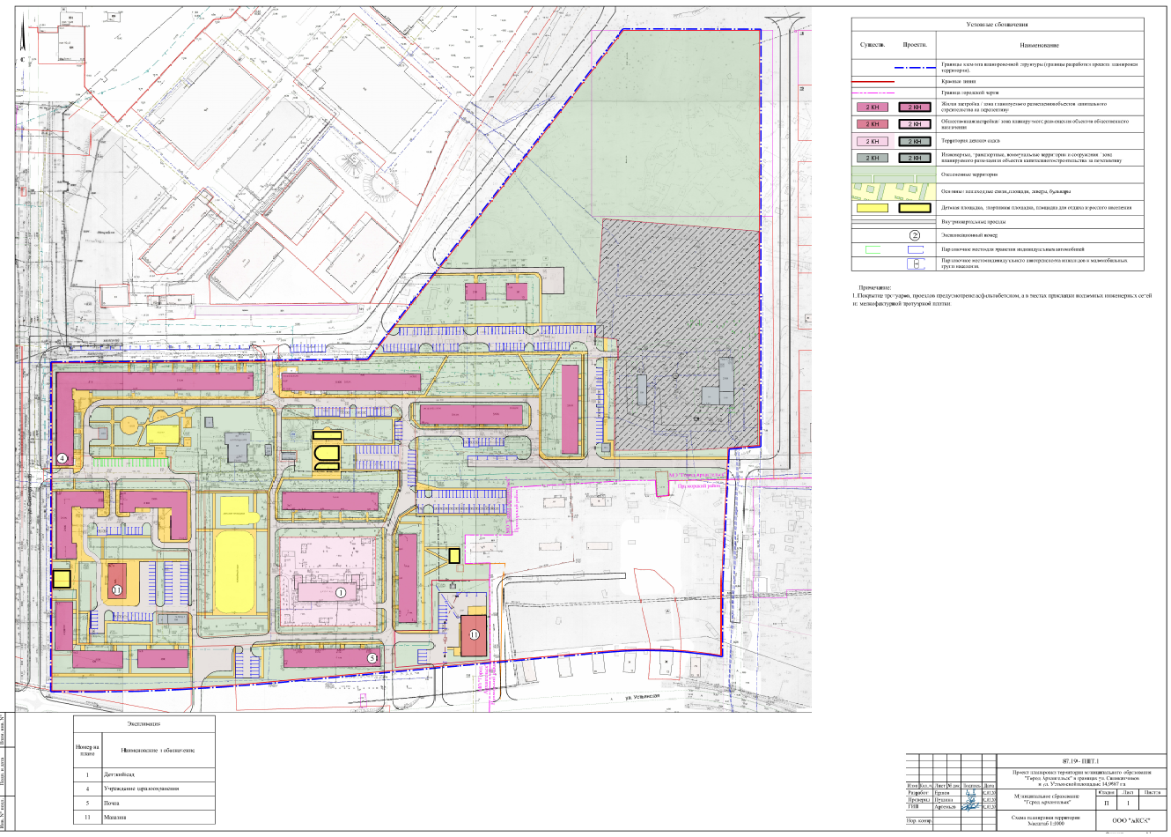
_______________________
Приложение № 2
к проекту планировки территории в территориальном округе Варавино-Фактория г. Архангельска в границах
ул. Силикатчиков и ул. Устьянской площадью 14,9387 га
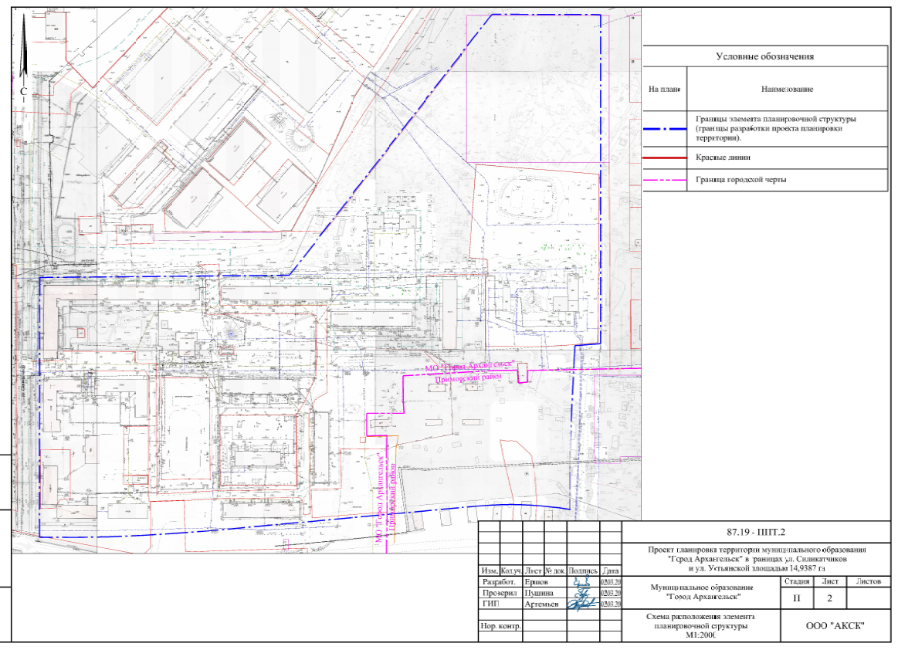
_______________________
Приложение № 3
к проекту планировки территории в территориальном округе Варавино-Фактория г. Архангельска в границах
ул. Силикатчиков и ул. Устьянской площадью 14,9387 га
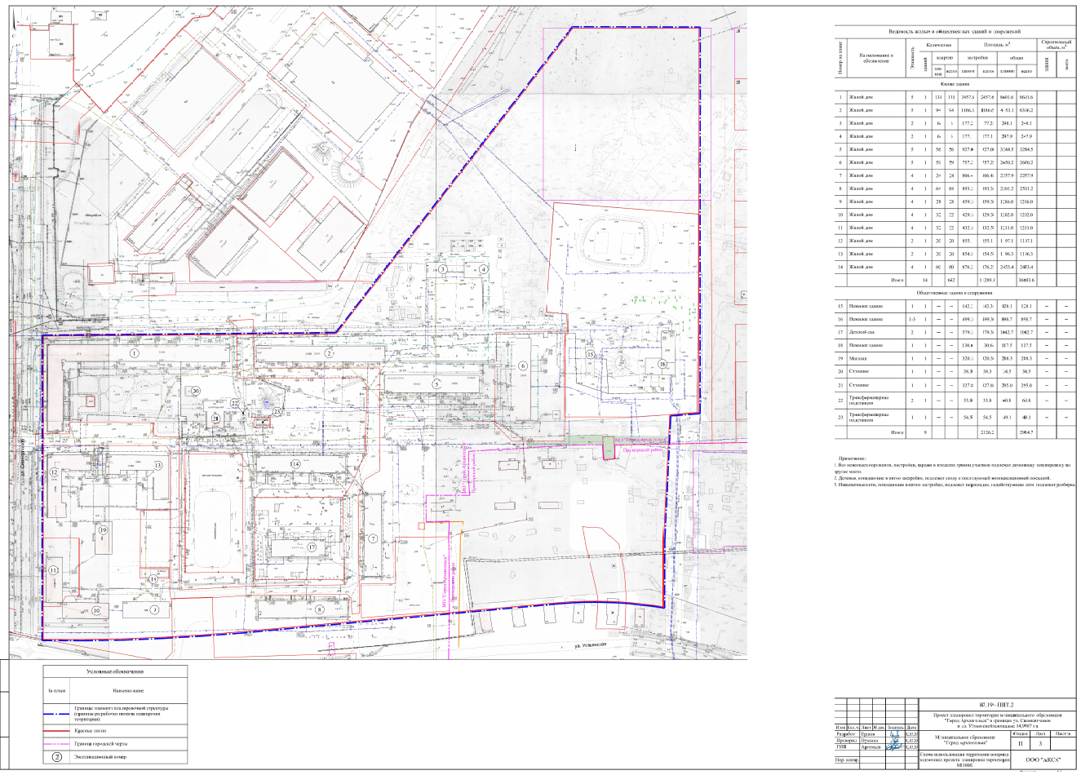

Приложение № 4
к проекту планировки территории в территориальном округе Варавино-Фактория г. Архангельска в границах
ул. Силикатчиков и ул. Устьянской площадью 14,9387 га
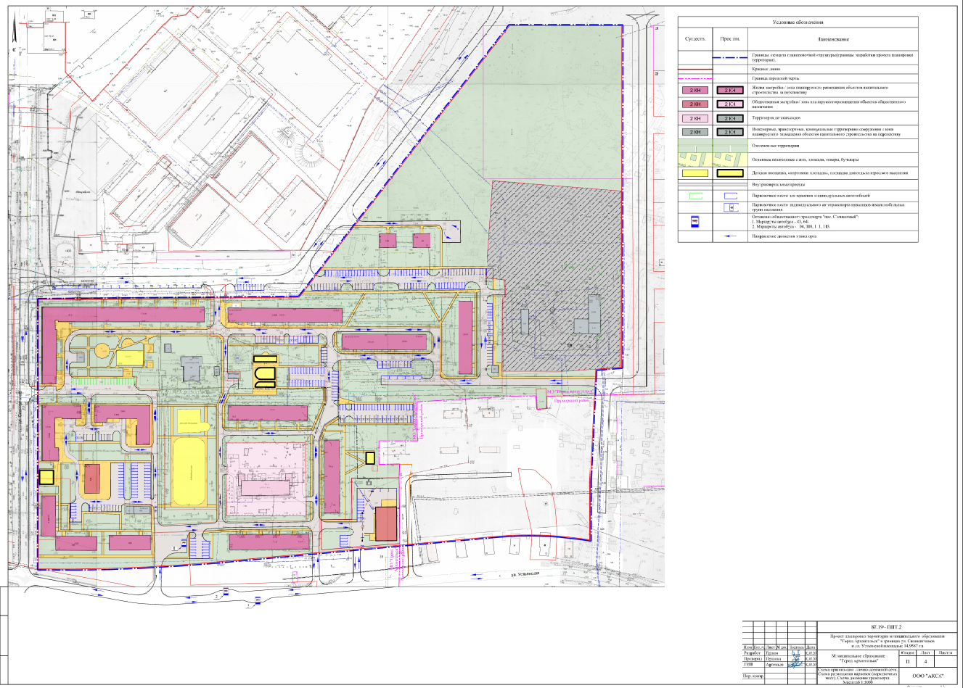

Приложение № 5
к проекту планировки территории в территориальном округе Варавино-Фактория г. Архангельска в границах
ул. Силикатчиков и ул. Устьянской площадью 14,9387 га
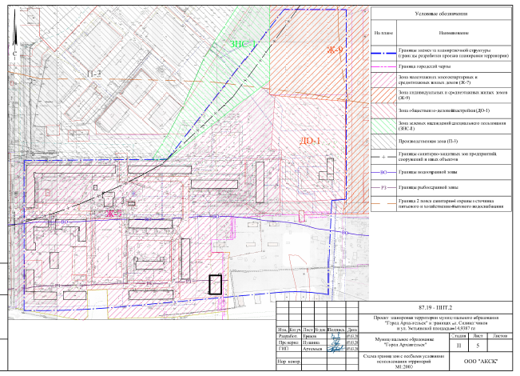
Приложение № 6
к проекту планировки территории в территориальном округе Варавино-Фактория г. Архангельска в границах
ул. Силикатчиков и ул. Устьянской площадью 14,9387 га



